2015版审判流程管理系统

系统登陆及常用设置
用户操作手册



2018年12月

文档修改历史记录
更改时间 | 版本 | 更改内容描述 | 作者
2017-09-06 | 1.0 | 完成 | TDH

目 录
文档修改历史记录 1
第一章 概述 2
1.1 系统功能 2
1.2 业务流程 2
1.3 预期读者 2
1.4 系统名称及版本号 2
第二章 浏览器设置 3
2.1 INTERNET选项设置 3
第三章 系统登录 6
3.1系统登录 6
第三章 常用控件安装 6

第一章 概述

系统功能
主要用于说明系统登陆的方法、常用控件的安装以及浏览器的基本设置，这样在之后的系统功能的使用中才可以有令人舒心的使用体验。

业务流程

预期读者
本手册的阅读对象是：案件承办人、书记员、法官助理、审判长、审判员及业务庭部门领导、本院系统管理员。

系统名称及版本号
系统名称：《通达海2015版审判流程管理系统软件》
系统版本：V0.1

第二章 浏览器设置

2.1 INTERNET选项设置

目前系统支持IE8-11,推荐在登录系统之前对IE浏览器进行一些设置，否则在后续的使用过程中有些页面不能很好的展示，其主要修改项如下：
- 可信站点的增加和安全性的设置
可信站点添加：
打开IE浏览器，在【工具】→【Internet选项】页面，点击【安全】标签，在上方图片区域内选怎受信任的站点，
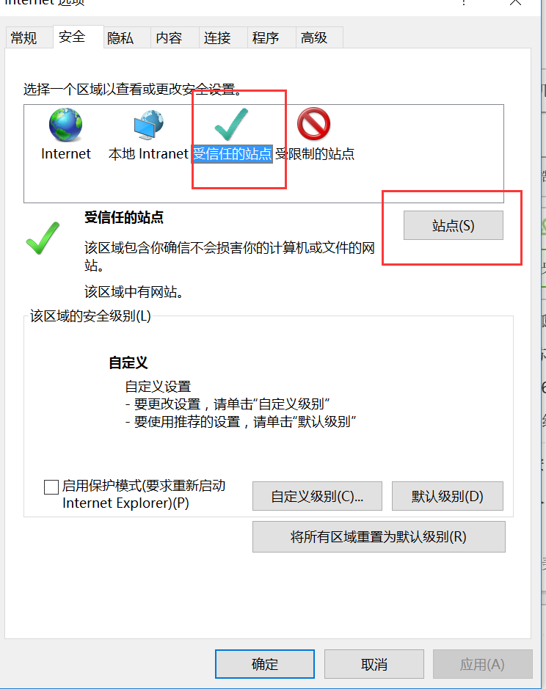
然后点击站点，把系统的访问地址输入进去即可：
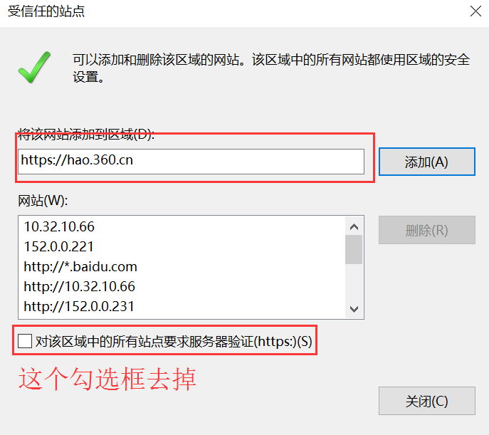
安全级别的设置：
在进行完上一步的配置后，点击页面下方的自定义级别，在弹出页面找到ActiveX控件和插件这块设置区域，对其区域内所有的设置都进行启用：
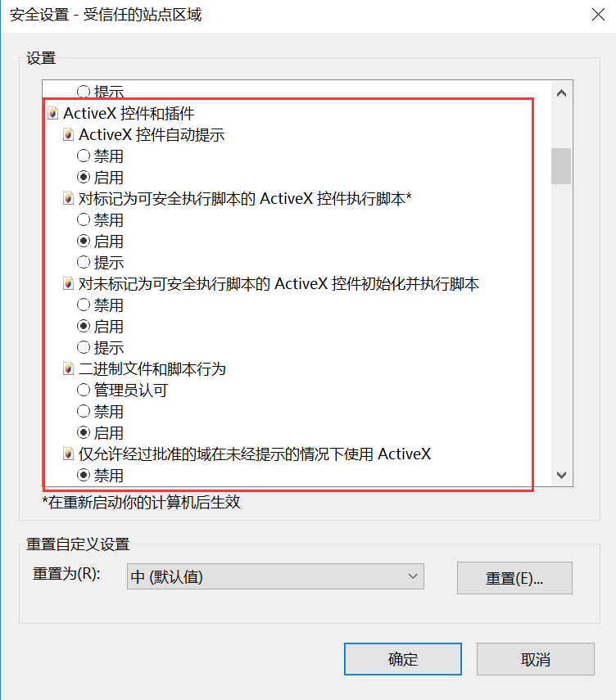

- 关闭弹出窗口阻止程序
在【Internet选项】页面选中【隐私】标签，然后把启用弹出窗口阻止程序这个勾选项去掉：
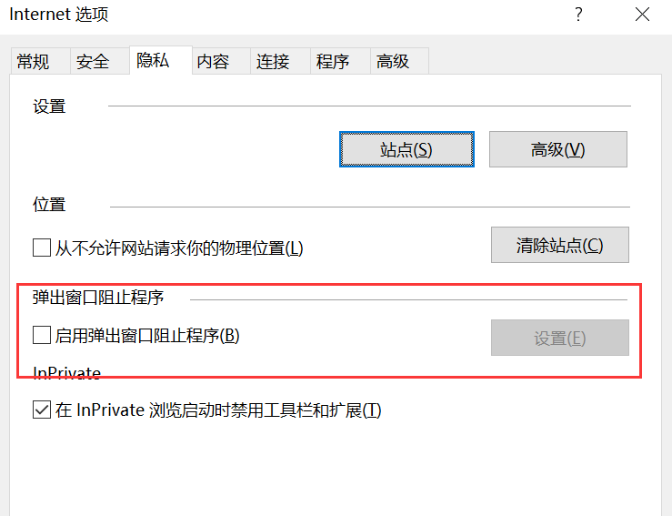
- 其他配置
【Internet选项】页面，打开【高级】标签，找到安全区域，勾选图示的选项：
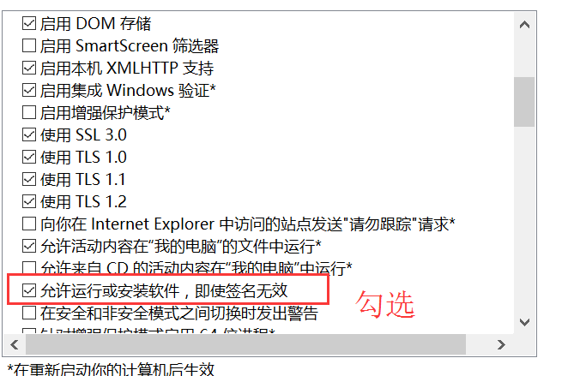

第三章 系统登录

3.1系统登录
- 登录
打开IE浏览器，在地址栏输入审判系统的网址并摁回车键访问，出现如下页面：


图2-1
然后选择登录法院，输入登录账户和登录密码，按键盘回车键或点击“登录”，则提交系统认证，成功登录则转到系统主页面，否则弹出相关错误提示，重新输入正确的账户密码重新登录。如在本人电脑上登录系统，可选中“保存账户”和”保存密码”以便于在下次登录系统时，自动填入上次登录时的登录法院、登录账户和登录密码。

常用控件安装
点击登录界面中“系统常用控件下载”，

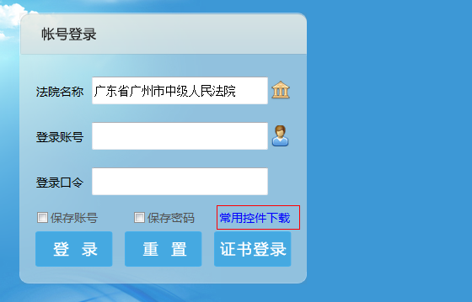
打开如下图所示的控件下载页面：
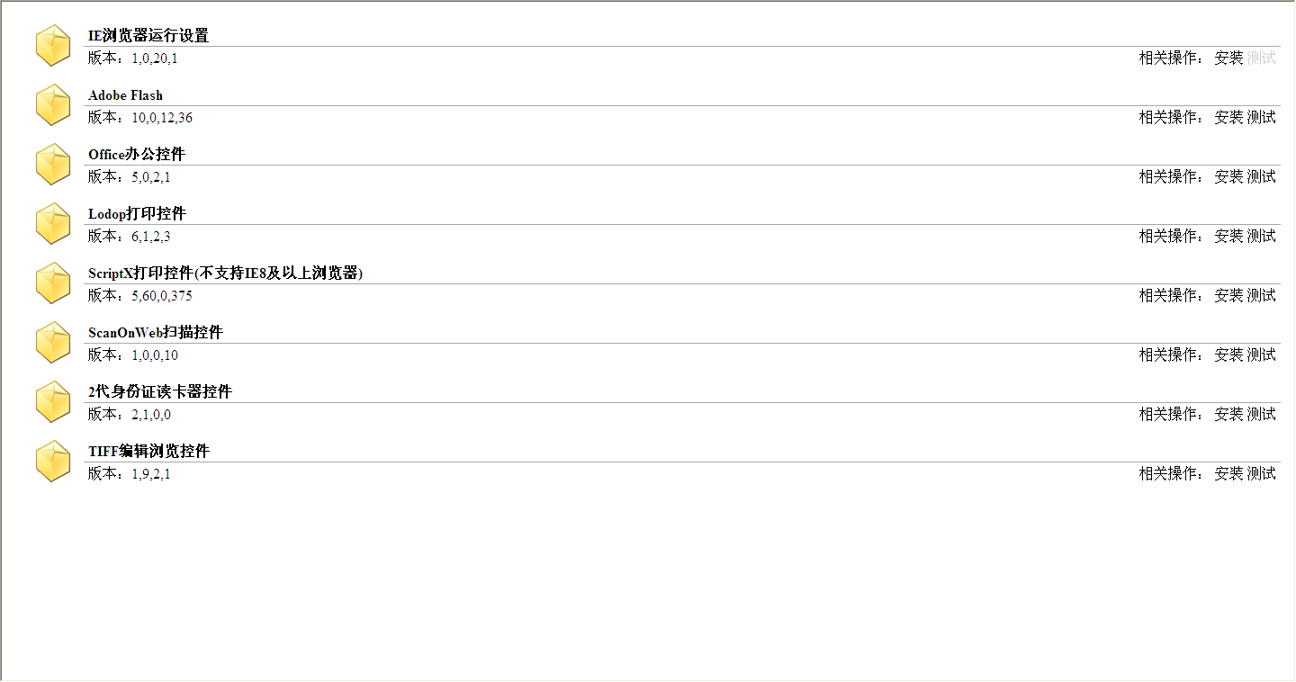
图2 控件安装页面
点击“IE浏览器运行设置”后的“安装”按钮，系统会弹出文件下载安全警告窗口，点击“运行”按钮完成浏览器的运行配置。
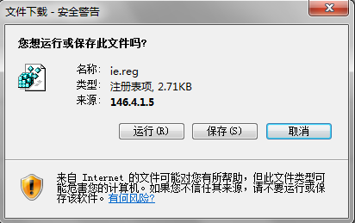
图3 浏览器设置页面
IE浏览器运行配置完成后，继续安装Office办公控件、Lodop打印控件。其余控件按照各自的只能自行选择安装（例如：要是涉及到扫描，还需要安装ScanonWeb扫描控件）。

